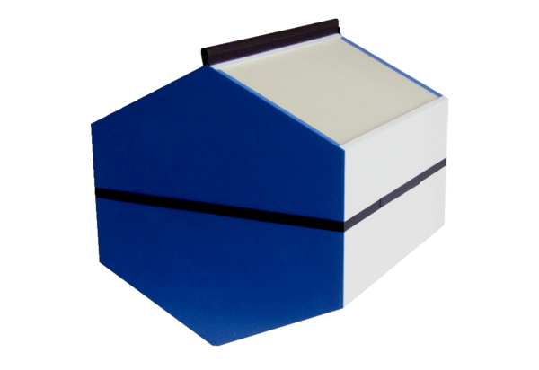Entalpický výměník tepla WSET 250Obsah dodávky: 1 kusSortiment: K
Typové číslo: 0192.0610Výrobce: MAICO

